Внутренний рынок мяса в Российской Федерации и его прогноз до 2020 года
Н.И. Стрекозов, В.И. Чинаров, Е.И. Конопелько, А.В. Чинаров

На конец декабря 2010 года (расчётно) во всех категориях хозяйств поголовье крупного рогатого скота составляло 20,0 млн. голов, в том числе 8,8 млн. коров, свиней – 17,2 млн., овец и коз – 21,8 млн. голов. Производство скота и птицы на убой (в живом весе) возросло к 2009 году на 5,2% и составило 10,5 млн. тонн (1). В убойной массе это увеличение составило 11% и достигло, по данным Института аграрного маркетинга, 7391 тыс. тонн (2).
Наибольшие темпы роста – на 19% отмечены в свиноводстве. Свинины произведено2618 тыс. тонн. Производство мяса птицы возросло на 13% (2870 тыс. тонн). В то же время производство говядины снизилось на 2,3% и составило 1710 тыс. тонн.
За последние 10 лет (1999-2009) отмечена устойчивая тенденция по увеличению производства мяса в России. Прирост составил 2,4 млн. тонн, или более 57%. За этот период потребление мяса у нас в стране возросло на 3,4 млн. тонн. Разница в 1 млн. тонн была компенсирована за счёт резкого наращивания импорта (3). Динамика производства мяса показана на рис. 1, импорт мяса – рис.2 и ёмкость рынка мяса – рис.3

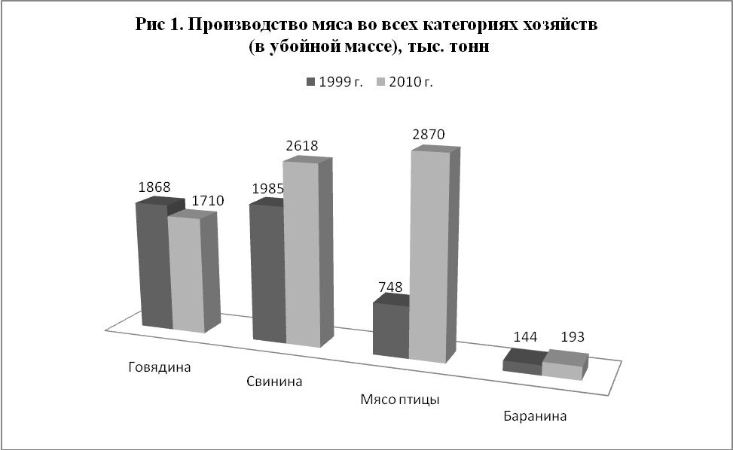
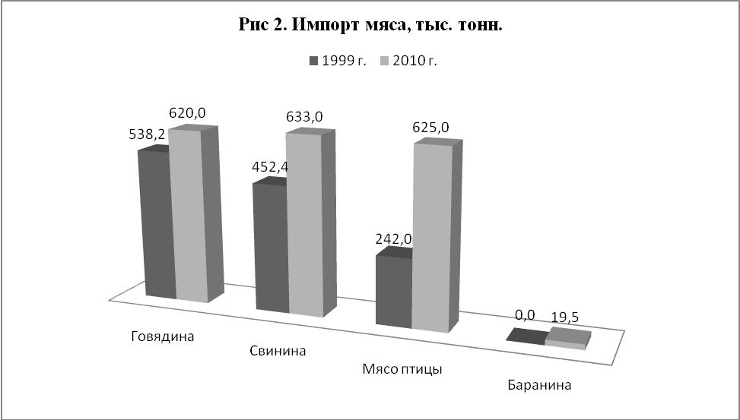

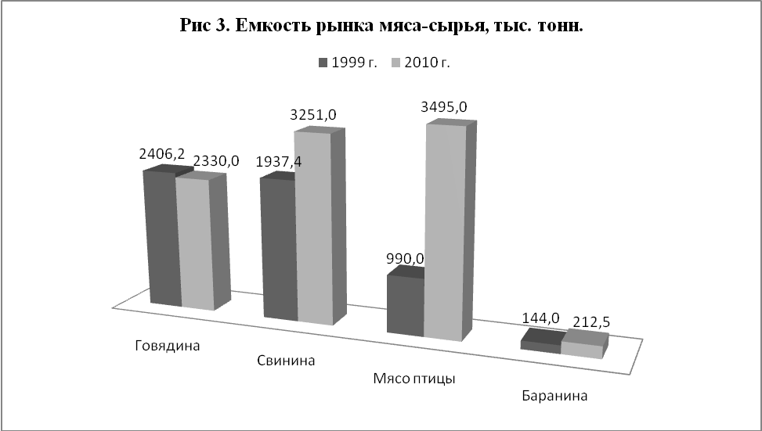

Ёмкость внутреннего рынка всех видов мяса в 2009 году составила 753,4млрд. рублей. С 2000 года она увеличилась на 537,6 млрд. рублей, причём только на 25,9 % прироста было получено за счёт увеличения объёмов рынка в натуральном выражении и 74,1% за счёт роста цен на все виды мяса – сырья.
Предварительные данные за 2010 год показывают, что потребление мяса в России в расчёте на человека в год выросло к 2009 году на 2,7 кг и составило 65,5 кг . В основном выросло потребление свинины (табл.1).
Таблица 1
Нормы и фактическое потребление мяса в России,
кг на человека в год
Вид мяса | Россия |  |  |  |  |  | Австрия 2008 [5]
Вид мяса | Нормы потребления [4] | 1999 | 2009 | 2010 | Прогноз |  | Австрия 2008 [5]
 |  |  |  |  | 2012 | 2020 | Австрия 2008 [5]
Говядина | 25 | 16,5 | 16,3 | 16,5 | 17,0 | 14,1 | 18,4
Свинина | 14 | 13,2 | 20,5 | 23,0 | 23,9 | 26,4 | 56,4
Мясо птицы | 30 | 6,8 | 24,7 | 24,7 | 26,3 | 25,1 | 19,3
Баранина | 1 | 1,0 | 1,3 | 1,5 | 1,4 | 1,6 | 1,2
Всего | 70-75 | 37,5 | 62,8 | 65,7 | 68,6 | 67,2 | 98,4

Из данных таблицы видно, что жители России в среднем недополучают около 10 кг мяса в год, или почти 15% относительно рекомендуемых норм потребления. Если по мясу птицы и свинине в целом показатели потребления укладываются в границы рекомендуемых норм, то доля говядины ниже норм на 8,5 кг и её потребление с 1999 года не увеличивается. Рост потребления произошёл за счёт более дешёвого мяса птицы. Это подтверждается данными табл.2
Таблица 2
Доля России в мировом производстве и потреблении мяса по видам.
Вид мяса | Произведено в РФ, в % к миру |  |  | Потреблено в РФ, в % к миру
Вид мяса | 2000 | 2008 | +, - 2008г. к 2000г. | 2000 | 2008 | +, - 2008г. к 2000г.
Говядина | 3,2 | 2,7 | -0,5 | 3,7 | 4,0 | 0,3
Свинина | 1,7 | 2,0 | 0,3 | 2,0 | 2,8 | 0,8
Мясо птицы | 1,1 | 2,4 | 1,3 | 2,1 | 3,8 | 1,7
Баранина | 1,1 | 1,3 | 0,2 | 1,1 | 1,5 | 0,4
Всего | 1,9 | 2,3 | 0,4 | 2,4 | 3,3 | 0,9

В целях стимулирования отечественного производства мяса квота на ввоз мяса птицы в 2011 году снижена более чем в 2 раза – до 350 тыс. тонн против 780 тыс. тонн в 2010 году. Квота на импорт говядины (530 тыс. тонн) и ввоз свинины пока оставлены на прошлогоднем уровне (472 тыс. тонн), но в 2012 году импорт мяса птицы намечено сократить до 425 тыс. тонн (6). По прогнозу Института аграрного маркетинга (Е. Тюрина) в 2011 году производство свинины может увеличиться на 15%, мяса птицы на 10-11%. В производство говядины пока особых сдвигов не ожидается.
Для решения задачи создания крупной отрасли специализированного мясного скотоводства в России необходимо в ближайшее время отладить механизм государственной поддержки скотоводства, увеличение генетического потенциала продуктивности скота мясных пород. Необходимо увеличить экономическую мотивацию для товарных хозяйств по таким важнейшим зоотехническим показателям, как выход телят, привес молодняка, живая масса при реализации. Пересмотр экономических отношений в цепочке «производитель – переработчик - торговля- потребитель» в сторону увеличения доли сельхозпроизводителя в конечной цене продукта позволит смягчить проблему отрицательной рентабельности отрасли производства говядины.
В 2008 году министерством сельского хозяйства РФ принята отраслевая программа «Развитие мясного скотоводства России на 2009-2012 годы», основной целью которой является создание стартовых технологических и экономических условий формирования устойчивого развития специализированного мясного скотоводства и увеличения производства высококачественной говядины. Основными задачами программы является формирование племенной базы мясного скотоводства и увеличение производства высококачественной конкурентоспособной говядины в крупных товарных хозяйствах.
ВИЖ совместно с ВНИИМС и Калмыцким ГУ разработана устойчивая производственная система получения говядины на основе российских пород мясного скота (7).
Основу разработанной производственной системы животноводства (ПСЖ) для полуаридной зоны составляют факторы устойчивости в следующих направлениях: технологическая и производственная; генетическая; экономическая; управленческая; экологическая и социальная (табл.3)

Таблица 3
Факторы устойчивости модели ПСЖ
№  п/п | Факторы | Основные показатели
1. | Производственная и технологическая | - Базовая технология мясного скотоводства (сезонные туровые отёлы, содержание зимой в облегчённых помещениях, летом – выпас на пастбищах);  - Естественная случка коров и тёлок при использовании быков, тестированных на половую активность;  - Выпас маточного поголовья и ремонтных тёлок в течение 220-230 дней;  - Откорм сверхремонтных бычков до живой массы 450-470 кг.
2. | Генетическая | - Новые селекционные формы в калмыцкой и симментальской породах; породные ресурсы мясного скота;  - Современные методы селекции:  - испытание быков по собственной продуктивности и качеству потомства;  - улучшающий подбор;  - селекция маток по комплексу признаков, в том числе по типу телосложения.
3. | Экономическая | - Рентабельное ведение отрасли;
4. | Экологическая | - Сохранение почвенного плодородия за счёт применения почвозащитного земледелия;  - Регулирование нагрузки скота на пастбище;  - Залужение деградированных земель;  - Применение экологически безопасных технологий в животноводстве и земледелии.

Разработанная авторами модель устойчивой производственной системы пригодна для широкого распространения в обширных территориях Юга и Юго-Востока РФ, начиная от засушливых районов Ростовской области и Ставрополья, далее в Южном Поволжье, Калмыкии, Южном Урале, Бурятии, в так называемом «мясном поясе» России. Расчёты показали, что в этих регионах в период до 2020 года поголовье мясных пород (в первую очередь калмыцкой, казахской белоголовой и мясной симментальской) может увеличиться до 4110 тыс. голов, в том числе1500 тыс. коров, а производство говядины может достигнуть 389,5 тыс. тонн (табл.4). В настоящее время по инициативе Россельхозбанка и республики Калмыкия рассматриваются предложение о формировании межрегиональной программы до 2020 года в рамках Южного Федерального округа.
Таблица 4
Расчет-прогноз развития мясного скотоводства в «мясном поясе» России на основе российских пород скота.
Показатели | 2007 (факт) | 2011 | 2012 |  | 2020
Показатели | 2007 (факт) | 2011 | Прогноз | в % к 2007 | Прогноз | в % к 2007
Поголовье мясного скота, тыс. голов: всего | 350 | 700 | 1000 | 285,7 | 4110 | 1174,3
в т. ч. коров | 135 | 256 | 315 | 270,4 | 1500 | 1111,1
Доля коров в стаде, % | 38,6 | 36,5 | 36,5 | - | 36,5 | -
Производство мяса в убойном весе: всего, тыс. тонн | 26,6 | 58,1 | 86,0 | 323,3 | 389,5 | 1464,3
На голову скота, кг | 76 | 83 | 86 | 113,2 | 95 | 125,0
Средняя живая масса молодняка реализованного на мясо, кг | 335 | 500 | 500 | 149,2 | 500 | 149,2
Среднесуточный прирост молодняка на откорме, г | 340 | 750 | 800 | 235,3 | 850 | 250,0

Задачами межрегиональной программы могли бы быть:
- Формирование в АПК в степной засушливой зоне РФ специализированной отрасли – мясного скотоводства.
- Восстановление, расширение и коренное улучшение естественных кормовых пастбищных угодий, организация рационального использования естественных пастбищ и сенокосов, введение государственного контроля за нагрузкой, продуктивностью, последствиями ветровой, водной эрозии почв и процессами опустынивания.
- Разработка и внедрение региональных систем специализированного мясного скотоводства, систем агрофитомелиаративных мероприятий.
- Коренное улучшение организации племенного дела в племенных хозяйствах и формирование товарного мясного стада на основе скрещивания молочных и молочно-мясных пород с производителями мясных пород.
- Формирование современной инфраструктуры мясного скотоводства.
- Разработка и внедрение государственной системы финансовой поддержки и экономического стимулирования развития мясного скотоводства.
- Улучшение условий и создание рабочих мест в сельской местности.
- Формирование региональных государственных и саморегулируемых систем управления отраслью.
- Научное и информационно-аналитическое обеспечение Программы.
В последние годы государство приняло ряд мер по выводу АПК на устойчивое развитие. К ним относятся:
- Осуществление в 2006-2008 годах приоритетного национального проекта «Развитие АПК» по двум направлениям: ускоренное развитие животноводства и стимулирование развития малых форм хозяйствования в агропромышленном комплексе;
- Принятие Федерального закона «О развитии сельского хозяйства»;
- Принятие Государственной программы развития сельского хозяйства и регулирования рынков сельскохозяйственной продукции, сырья и продовольствия на 2008-2012 годы;
- Утверждение Минсельхозом РФ и реализация отраслевых целевых программ «Развитие молочного скотоводства и увеличение производства молока в Российской Федерации и 2009-2012 годы», «Развитие мясного скотоводства России на 2009-2012 годы», «Развитие свиноводства в Российской Федерации на 2010-2012 годы».
- Принятие решения Госсовета РФ в 2010 году о формировании Стратегии развития животноводства до 2020 года.
На среднесрочную перспективу (2012-2020гг.) следует осуществить кардинальное ускорение темпов роста объёмов продукции животноводства на основе повышения эффективности и конкурентоспособности отечественных производителей на базе экономического потенциала, обусловленного ожидаемым ростом внутреннего спроса на продукцию животноводства, возможностями замещения больших объёмов её импорта.
В ВИЖ, на основе экономико-математического моделирования ёмкости рынка подготовлен прогноз возможного развития животноводства на период до 2020 года (3) (табл. 5)
Таблица 5
Прогноз производства мяса в убойном весе во всех
категориях хозяйств, тыс. тонн
Год | Всего | в том числе
Год | Всего | Говядина | Свинина | Мясо птицы | Баранина
прогноз | 7240 | 1750 | 2356 | 2855 | 182
2010 факт* | 7391 | 1710 | 2618 | 2870 | 193
+.- к прогнозу | 151 | -40 | 262 | 15 | 11
2011 | 7570 | 1760 | 2481 | 3055 | 186
2012 | 7953 | 1800 | 2698 | 3255 | 189
2015 | 9024 | 1875 | 3186 | 3722 | 200
2018 | 10096 | 1950 | 3675 | 4189 | 214
2020 | 10810 | 2000 | 4000 | 4500 | 224
*) - расчетно

Данный прогноз является инновационным, ориентированным на экспорт мясной продукции. По данным Института аграрного маркетинга в 2010 году экспорт мяса свиней составил 2 тыс. тонн и мяса птицы – 17 тыс. тонн. Чтобы обеспечить потребление мяса на должном уровне (69-70 кг мяса на одного человека) государству необходимо осуществлять финансовую поддержку национальных производителей мясной продукции и более целенаправленно регулировать объёмы поступления импортного мяса в страну. Предполагается, что производство говядины к 2020 году существенно возрастёт, что позволит приблизиться к рекомендуемому потребления говядины на одного человека в год и иметь не менее21 кг. При этом доля производства говядины от мясного скота возрастёт с 2,0% в 2007 году до 20,5 в 2020 году (табл.6).
Таблица 6
Расчет-прогноз производства говядины до 2020 года (в убойной массе).
Показатели | 2007 | 2012 | 2020
Показатели | 2007 | 2012 | Прогноз | в % к 2007
Поголовье скота, тыс.голов
молочного | 20861,5 | 23000 | 23680 | 113,5
мясного | 451,6 | 800 | 5550 | 1229,0
Всего | 21313,1 | 23800 | 29230 | 137,6
Производство говядины, тыс. тонн
от молочного скота | 1724 | 1991 | 2368 | 137,4
от мясного скота | 36 | 164 | 614 | 1705,6
Всего | 1760 | 2155 | 2982 | 169,4
Получено говядины в расчете, кг
на голову скота | 82,6 | 90,0 | 102,0 | 123,5
на душу населения | 12,4 | 15,2 | 21,0 | 169,4

Государственная поддержка в виде субсидий на создание инфраструктуры мясного скотоводства и укрепление племенной базы должна составить в 2011 году 4932 млн. рублей, 2012 году – 5017 млн. рублей
В эти годы будет осуществлено создание единой системы выращивания и переработки убойных животных в рамках интегрированных формирований (агрохолдингов, продовольственных фирм и т.д.)
С целью повышения полноценности кормления сельскохозяйственных животных необходимо расширение производства комбикормов. Для этого следует предусмотреть для потребителей дотации на приобретение комбикормов на комбикормовых предприятиях в размере не менее 30% от их стоимости. Долю зернобобовых культур в структуре фуражного зерна целесообразно повысить с 3,1 до 17,6%, или в абсолютном выражении с 1,13 до 5,68 млн. тонн.
Для расширения посевов зернобобовых и масличных культур следует предусмотреть стимулирующие меры по производству этих культур в первую очередь сои, рапса и кукурузы. Ежегодное мировое производство сои составляет около 180 млн. тонн, в том числе в России только 1,155 млн. тонн при возможном потенциале выращивания до 10 млн. тонн.
В кормопроизводстве следует предусмотреть поддержку элитного районированного семеноводства, предполагающую выделение финансовых средств сельхозтоваропроизводителям в размере не менее 30% от затрат на покупку элитных семян бобовых, кукурузы, крестоцветных, однолетних, многолетних трав и других кормовых культур.
Предусмотреть дотации на приобретение консервантов для объёмистых кормов и фуражного зерна, а также на строительство капитальных кормохранилищ в размере 20%, что существенно повысит качество объёмистых кормов.
Следовательно, экономически эффективное молочное и мясное скотоводство, свиноводство и птицеводство, требует чёткого соблюдения зоотехнических, технологических и ветеринарных требований в организации кормления, содержания, разведения и выращивания животных и птицы. При этом возрастает роль государственного участия в стимулировании производства, создания чётких правил взаимоотношений «производитель продукции – переработчик - торговля».
Реализация всех этих мероприятий позволит в ближайшие годы отечественному производителю мяса достичь прогнозных показателей. Рассчитанный прогноз предполагает дальнейшие изменения в структуре производства мяса в Российской Федерации (табл.7)
Таблица 7
Структура производства мяса в убойном весе во всех
категориях хозяйств, (в %).
Год | Говядина | Свинина | Мясо птицы | Баранина
2010 прогноз | 24,2 | 32,5 | 39,4 | 2,5
2010 факт* | 23,1 | 35,4 | 38,8 | 2,6
2011 | 23,2 | 32,8 | 40,4 | 2,5
2012 | 22,6 | 33,9 | 40,9 | 2,4
2015 | 20,8 | 35,3 | 41,2 | 2,2
2018 | 19,3 | 36,4 | 41,5 | 2,1
2020 | 18,5 | 37,0 | 41,6 | 2,1
*) - расчетно

При стимулировании развития собственного производства значительно улучшается ситуация на мясном рынке. Во- первых резко снижается импортозависимость в целом по всем видам мяса. В 2009 году импорт мяса составил 2242,5 тыс. тонн. В 2010 году он сократился на 345 тыс. тонн и составил 1897,5 тыс. тонн. На 2011 год квота импорта мяса составляет около 1370 тыс. тонн.
Возможный сценарий прогноза рынка мяса по видам до2020 года представлен в табл. 8,9,10,11.
Таблица 8
Среднесрочный прогнозный баланс рынка говядины, тыс. тонн
Год | Ресурсы |  |  |  | Использование
Год | Запасы на начало года | Произ-водство | Импорт | Итого | Потреб-ление | Экспорт | Запасы на конец года
2011 | 216,0 | 1760,0 | 650,0 | 2626,0 | 2376,2 | 8,8 | 241,0
2012 | 241,0 | 1800,0 | 650,0 | 2691,0 | 2412,5 | 9,0 | 269,5
2015 | 303,9 | 1875,0 | 406,3 | 2585,1 | 2256,4 | 9,4 | 319,4
2018 | 347,0 | 1950,0 | 162,5 | 2459,5 | 2090,6 | 9,8 | 359,1
2020 | 349,6 | 2000,0 | 0,0 | 2349,6 | 1999,6 | 10,0 | 340,0

Таблица 9
Среднесрочный прогнозный баланс рынка свинины, тыс. тонн
Год | Ресурсы |  |  |  | Использование
Год | Запасы на начало года | Произ-водство | Импорт | Итого | Потреб-ление | Экспорт | Запасы на конец года
2011 | 279,5 | 2481,0 | 770,7 | 3531,2 | 3201,1 | 5,0 | 325,2
2012 | 325,2 | 2698,0 | 760,7 | 3783,9 | 3398,0 | 5,4 | 380,5
2015 | 462,5 | 3186,3 | 414,7 | 4063,5 | 3552,9 | 6,4 | 504,1
2018 | 588,7 | 3674,5 | 39,7 | 4302,9 | 3664,1 | 7,3 | 631,4
2020 | 652,3 | 4000,0 | 0,0 | 4652,3 | 3751,3 | 221,0 | 680,0

Таблица 10
Среднесрочный прогнозный баланс рынка мяса птицы, тыс. тонн
Год | Ресурсы |  |  |  | Использование
Год | Запасы на начало года | Произ-водство | Импорт | Итого | Потреб-ление | Экспорт | Запасы на конец года
2011 | 327,2 | 3055,0 | 600,0 | 3982,2 | 3601,4 | 15,3 | 365,5
2012 | 365,5 | 3255,0 | 550,0 | 4170,5 | 3735,7 | 16,3 | 418,6
2015 | 506,5 | 3721,9 | 220,0 | 4448,4 | 3877,9 | 18,6 | 551,9
2018 | 645,3 | 4188,8 | 0,0 | 4834,1 | 3707,0 | 415,0 | 712,1
2020 | 738,5 | 4500,0 | 0,0 | 5238,5 | 3565,0 | 908,5 | 765,0

Таблица 11
Среднесрочный прогнозный баланс рынка баранины, тыс. тонн
Год | Ресурсы |  |  |  | Использование
Год | Запасы на начало года | Произ-водство | Импорт | Итого | Потреб-ление | Экспорт | Запасы на конец года
2011 | 17,9 | 185,6 | 14,7 | 218,2 | 197,2 | 0,9 | 20,0
2012 | 20,0 | 189,2 | 13,1 | 222,3 | 199,1 | 0,9 | 22,3
2015 | 26,8 | 200,0 | 8,2 | 235,0 | 204,8 | 1,0 | 29,1
2018 | 34,3 | 214,4 | 3,2 | 251,9 | 213,9 | 1,1 | 37,0
2020 | 37,5 | 224,0 | 0,0 | 261,5 | 222,3 | 1,1 | 38,1

Во- вторых, согласно контрольным цифрам стратегии животноводства ожидается стабилизация импорта к 2012 году по каждому виду мяса на уровне 450-650 тыс. тонн и прогнозируется практически полное прекращение импорта всех видов мяса в тушах к 2020 году. Балансы мясного рынка по видам мяса подтверждают интенсивное развитие отрасли и рост уровня потребления мяса.
При инновационном пути развития животноводства мясной рацион жителей России будет не только более насыщенным (табл.1), но и гораздо лучшего качества.

Литература:
- Животноводство в 2010 году. Данные Росстат.
- Больше своего мяса. W.iamgroup.ru (интервью генерального директора института аграрного маркетинга (ИАМ) Елены Тюриной. 17января 2011г. Finmarket.ru
- Чинаров В.И. Методические принципы оценки, формирования и прогнозирования развития внутреннего рынка мяса в Российской Федерации/В.И. Чинаров, Н.И. Стрекозов, Е.И. Конопелько, А.В. Чинаров//Дубровицы- 2010 – 57 с.
- Приказ Министерства здравоохранения и социального развития Российской Федерации от 2 августа 2010 года №593 –н «Об утверждении рекомендаций по рациональным нормам потребления пищевых продуктов, отвечающим современным требованиям здорового питания»//Экономика сельскохозяйственных и перерабатывающих предприятий. 2010, № 11.- с. 75.
- Rinderzucht Austria, 2010. s. 133.
- Постановление правительства РФ от 24 декабря 2010 г. №1111 о тарифных квотах на говядину, свинину и мясо домашней птицы в 2011г.
- Стрекозов Н.И. Устойчивая производственная система получения говядины на основе российских пород мясного скота./Н.И. Стрекозов, Г.П. Легошин, Л.М. Половинко и др.//Дубровицы, 2009 – с. 126-130.

